Tuto Paint
Quelle drôle d’idée ….
Ben « non »…
Beaucoup de gens ne savent pas employer « Paint » …

Quand est ce que vous connaitrez « Paint » ?
Quand vous réfléchirez en « Paint » !
Quand une grille ne sera plus une grille,
mais un carré multiplié , puis dupliqué…

Mais il y a moyen de se démerder « sans » savoir tout çà …

Où trouver Paint ?
A la rubrique « accessoire » de Windows .
Démarrer – Windows – Accessoires - Paint .

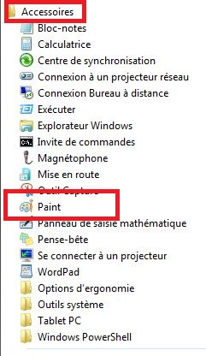

Qu’est ce qu’on peut faire avec Paint ?
- Ouvrir une photo .
- Dessiner sur une photo, y mettre des commentaires….
- Coller un Print Screen .
- Faire un croquis élémentaire
J’ai vu sur You Tube quelqu’un qui parvenait à peindre la Joconde avec Paint,
mais on ne vous en demande pas tant ….

Quelques exemples de choses à faire :
- Un plan .
- Un schéma explicatif .
- Une annotation explicative sur une photo .

Pourquoi et Comment ça marche avec Print Screen ?
Beaucoup de contenus écrans ne survivent pas à l’ouverture d’un programme de capture écran .
C’est le cas des déroulantes très souvent : elles disparaissent …
Par contre, ils sont captables par la commande « Print Screen » du clavier .
Une fois que vous avez fait « Print Screen », rien de « visuel » ne se passe…
La capture écran est « dans la nature » ..
Pour l’avoir et l’enregistrer, Il faut
- Ouvrir Paint .
- Puis faire Ctrl V
La capture écran sera cette fois collée en Paint .
Et là vous pouvez retravailler dessus et l’enregistrer ..
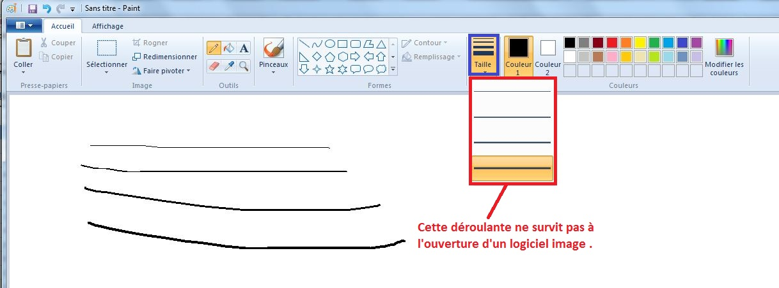

Le crayon .

Le crayon dessine avec la « couleur 1 »
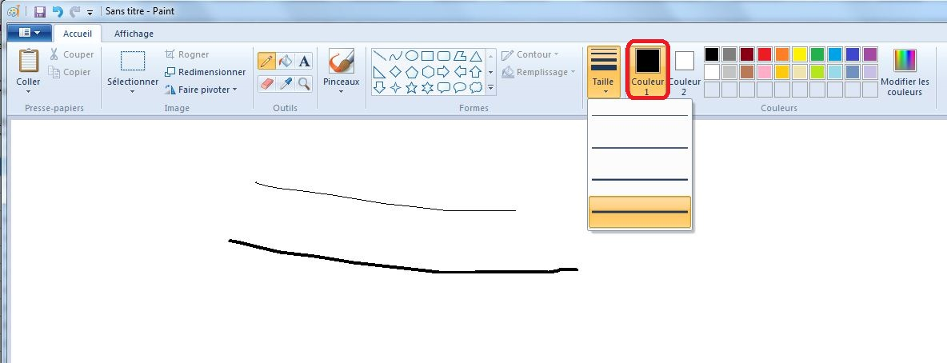
Le trait de crayon est plus ou moins gros en fonction de l’épaisseur de la « ligne » .
Oui, je sais, c’est « bizarre »,mais c’est « comme çà » …
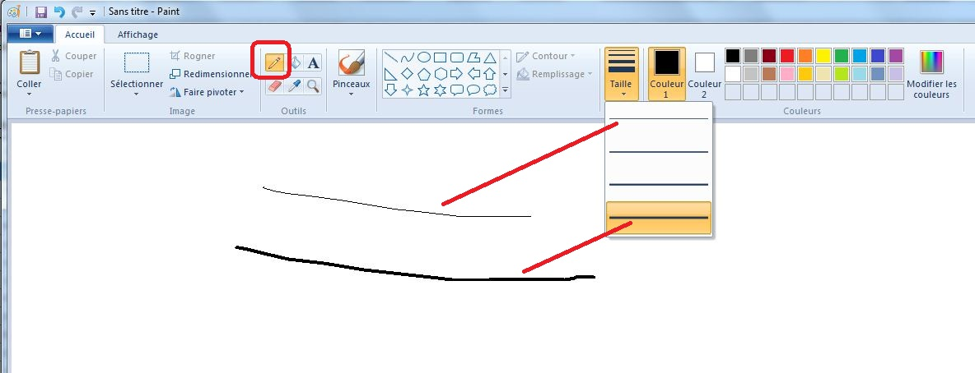

Le Pinceau .
Il y a plusieurs styles de pinceaux .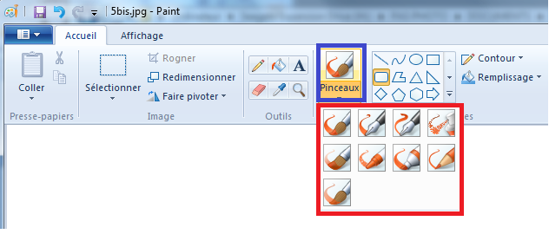
Ce qui donne ces dessins « çi » :
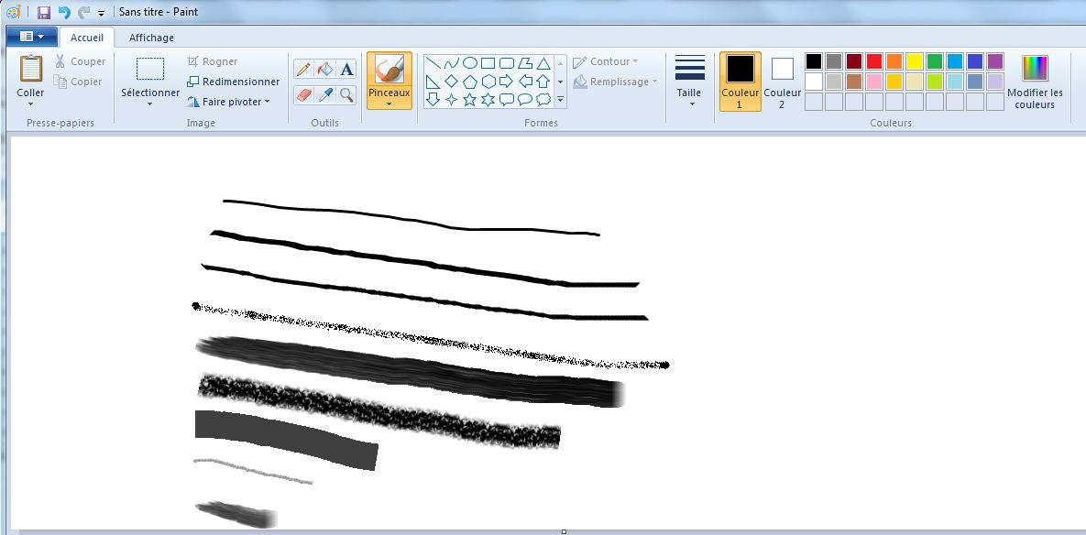
Les pinceaux sont eux aussi plus ou moins gros en fonction de la taille de la ligne
(oui je sais, c’est absurde, mais c’est ainsi …).

On peut faire varier la couleur du pinceau .
Il suffit de double cliquer sur la boite de dialogue « modifier les couleurs » :
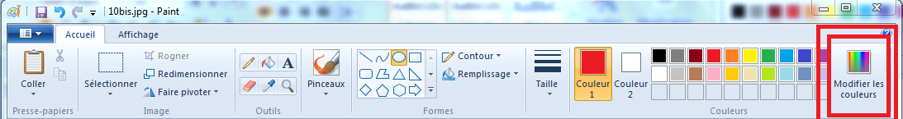
Et suivant la variation que l’on choisit via la flèche, on obtient des couleurs variées ….
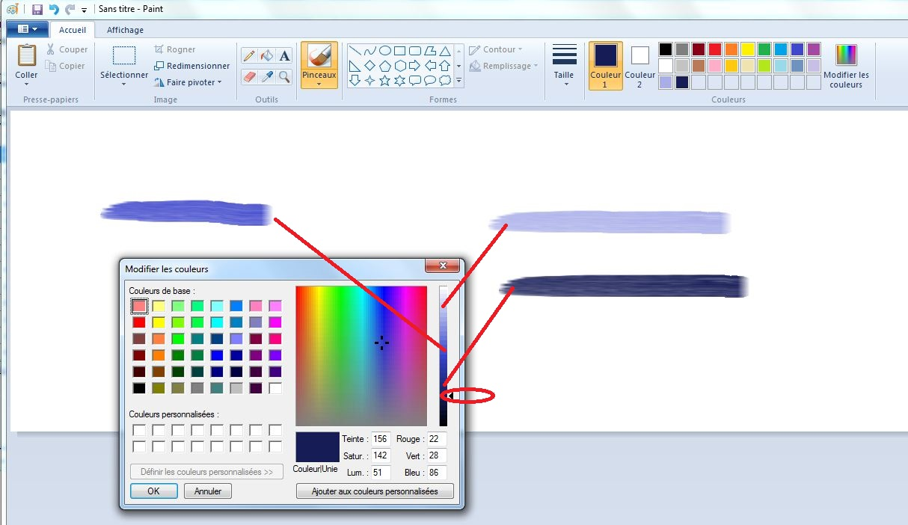

La ligne .
Si on veut avoir une ligne quelconque , il suffit de prendre la ligne et de la tirer .
Si on veut une ligne tout à fait horizontale,tout à fait verticale,ou tout à fait à 45°,
il faut faire majuscule (au clavier) tout en traçant approximativement la ligne à 0°, 45°,
ou 90° .

La ligne a l’épaisseur choisie dans sa boite de dialogue de la ligne .
La ligne a l’aspect choisi dans la boite de dialogue du pinceau .

Il en va de même généralement pour tout le reste de l’exercice ….

Ligne droite, cercle, etc ….
Si vous voulez une ligne droite (horizontale, verticale ou à 45 °) ,
un carré ou un cercle, c’est très facile :
Vous prenez ce dont vous avez besoin TOUT EN APPUYANT sur MAJUSCULE,
et vous tracez ….
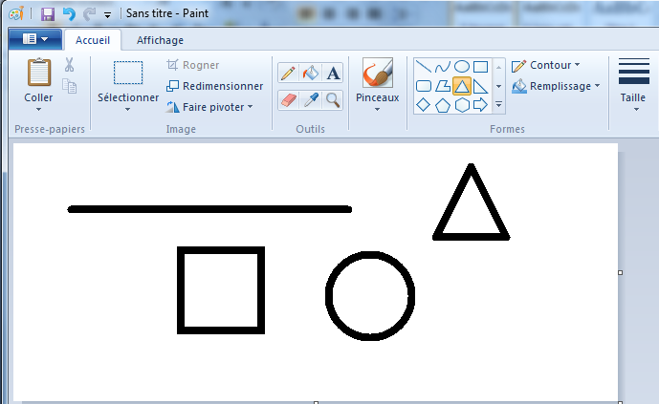

Sélection :

Sélection transparente ou pas ?.
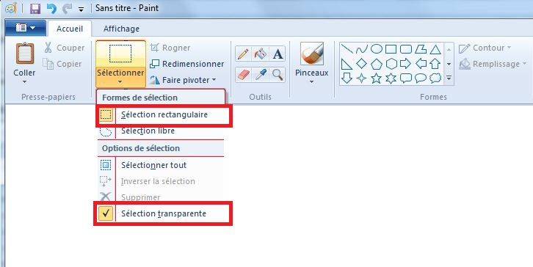
Le choix entre « sélection » et « sélection transparente » est fort différent
comme nous allons le voir page suivante …

Selection rectangulaire .
On sélectionne tout un rectangle.
Et on obtient « tout » ce qu’on a sélectionné y compris le « blanc » autour .

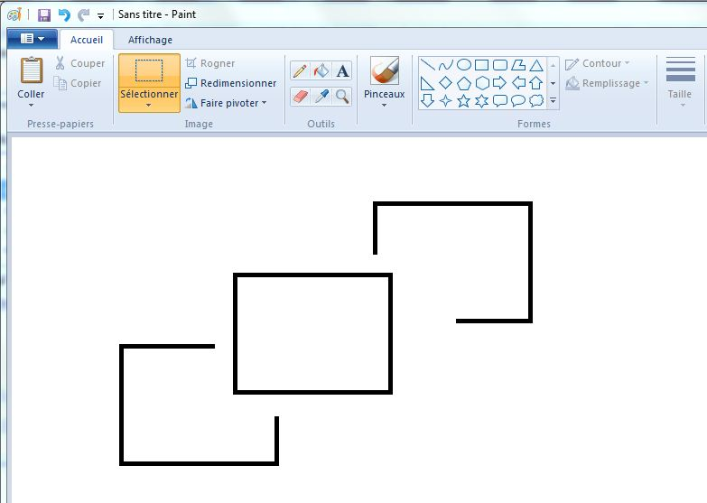

Sélection transparente .
On a sélectionné tout un rectangle ici aussi,
mais cette fois tout ce qui est blanc est transparent …
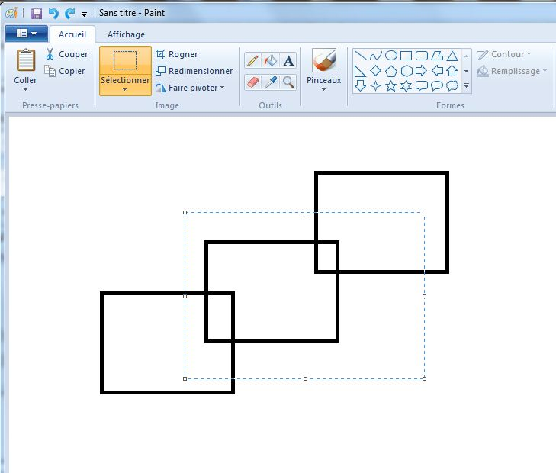
Les formes .
Les formes ont un bord et une surface .
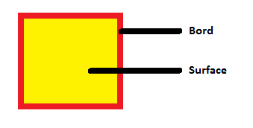
La couleur du bord est celle de couleur 1
La couleur de la surface est couleur 2
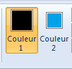
La taille du bord est la taille choisie pour l’épaisseur de la ligne .
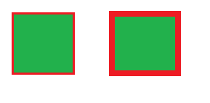
La façon dont la surface est dessinée est fonction du choix de « remplissage » défini AVANT de faire la forme . 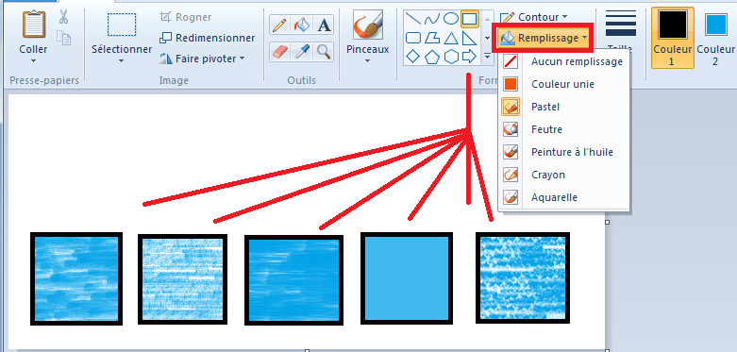
Si on a oublié …. ET QU’ON A ENCORE LE FOCUS …
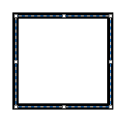
On peut encore « récupérer l’affaire » via « remplissage » type de remplissage et choix de la couleur de remplissage .
Si on a plus le focus …. On ne sait plus faire que le remplissage avec de la couleur unie …
Mais si on est TREEEEEEES Malin on sait encore récupérer l’affaire :
Imaginons qu’on a un cadre,et qu’il est à bord noir et tout blanc à l’intérieur et qu’on veut le peindre « après coup » en aquarelle jaune ….
- On prend la couleur noir et la couleur jaune .
- On sélectionne pour contour : aucun contour .
- On sélectionne pour remplissage : aquarelle .
- On trace un nouveau cadre dans l’ancien .
Et le tour est joué ….

Les copies de forme .
Bon …
On va faire un papier quadrillé …
Si vous savez faire ça, vous saurez vous débrouiller .
1 carré ( rectangle en appuyant sur « majuscule) | 
Sélection transparente (pas oublier !!!!).  Avec « Ctrl » .  On déplace et on fusionne les 2 bords . | 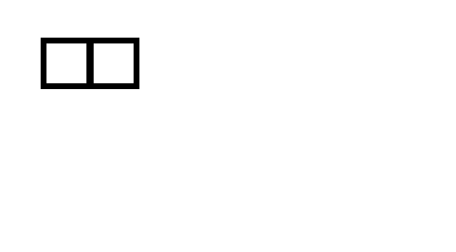
Idem avec le dernier dessin . | 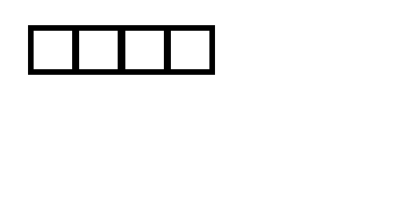
Idem avec le dernier dessin .  Etc …. | 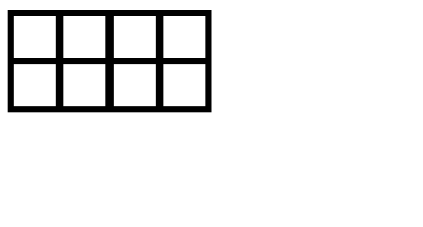

Le texte .
Au départ, on a l’impression de n’avoir pas grand choix …
Les choix apparaissent quand on a décidé de l’emplacement du texte ….
On peut déjà mettre les polices de Windows .
Il y en a des « imprimées » et des « cursives » ..
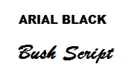
Mais plus intéressant … Il y a 3 polices particulières, tout en bas de la liste des polices :
les polices WINDING..
Elles contiennent énormément d’icônes fort utiles .
On sait les trouver très facilement en tapant tout son clavier ,une fois en en majuscule et une fois en minuscule ….
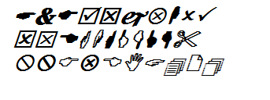
Ce qui est intéressant avec les dessins Windings,c’est qu’ils sont reconnus comme des dessins « Paint » ,donc qui peuvent être « remplis » .
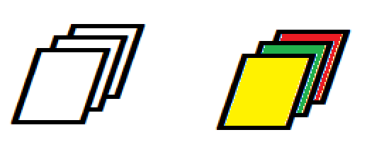
Mais il y a plus intéressant …
Télécharger des polices « spéciales » …

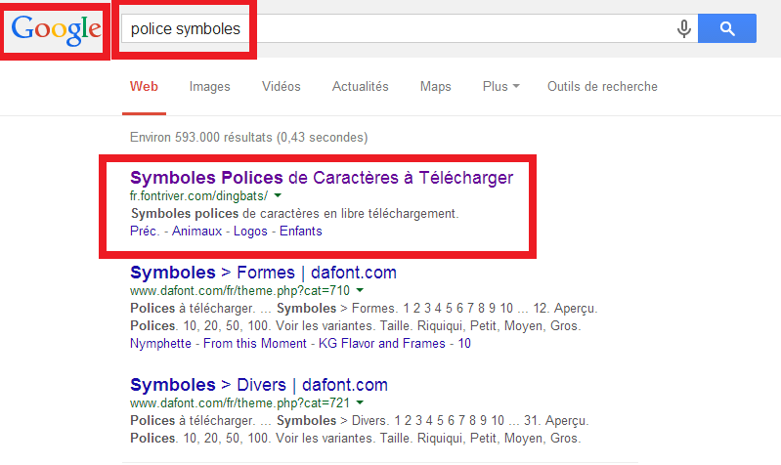
On va choisir celle-ci …
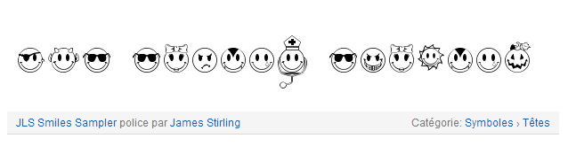
On la télécharge et on va prendre uniquement « ça »
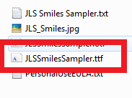
Oui… Mais où est ce qu’on va la mettre ?
Où mettre la police supplémentaire ?
Dans C – Windows - Font :
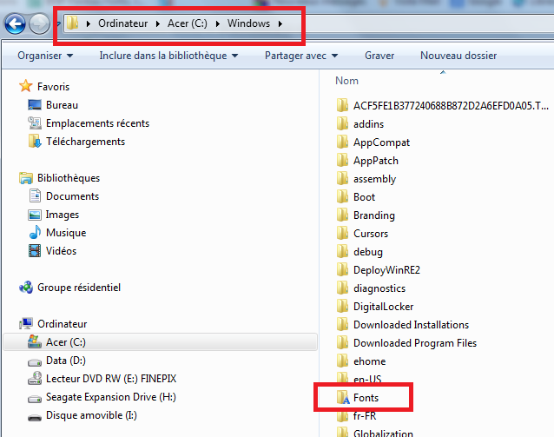
Mais ça ne sert à rien de l’y mettre en le copiant – collant , il faut l’installer …
Et pour l’installer, il faut et il suffit double cliquer sur la police … puis « installer » .
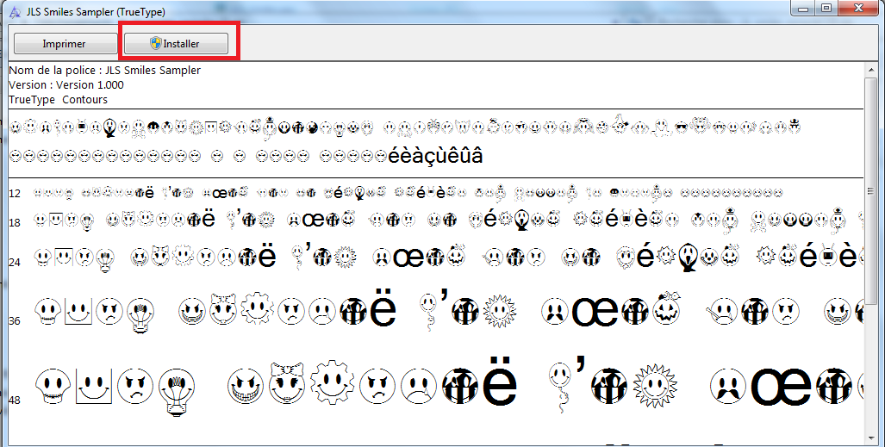

Voilà ,je la prends et je fais AZERTY.
Voilà … J’ai ça … «
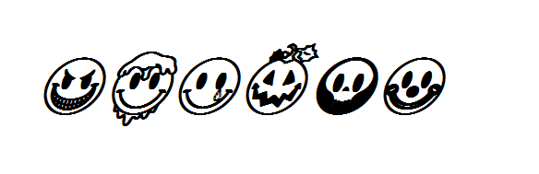
Et je sais les peindre …


